Приложение № 1
к документации об аукционе на право
заключения договора купли-продажи
лесных насаждений

Предмет аукциона № 22

Начальная цена предмета аукциона: 694 699 руб. 07 коп.
Кадастровый номер: 21:06:000000:1517
Алатырское лесничество
Шумское участковое лесничество

Номер лесного квартала |  | Номер лесотакса-ционного выдела-делянки | Площадь лесосеки, га | Хозяйство, преобла-дающая порода | Породы | Объем, куб. метров
 |  |  |  |  |  | Деловая |  |  |  | Дрова | Хворост-неликвид | Итого
 |  |  |  |  |  | Круп-ная | Сред-  няя | Мел-  кая | Итого | Дрова | Хворост-неликвид | Итого
6 |  | 20 | 7,6 | хв. | сосна | 78 | 42 | 7 | 127 | 7 | 18 | 152
 |  |  |  |  | ель | 127 | 48 | 18 | 193 | 23 | 20 | 236
 |  |  |  |  | береза | 145 | 90 | 2 | 237 | 184 | 56 | 477
 |  |  |  |  | осина |  |  |  |  | 87 | 24 | 111
 |  |  |  |  | клен |  |  | 3 | 3 | 3 | 1 | 7
 |  |  |  |  | дуб |  |  |  |  | 19 | 1 | 20
 |  |  |  |  | липа | 6 | 53 | 10 | 69 | 71 | 37 | 177
 |  |  |  |  | итого | 356 | 233 | 40 | 629 | 394 | 157 | 1 180

ПЛАН ЛЕСНОГО УЧАСТКА
Местоположение: Чувашская Республика, Алатырское лесничество, Шумское участковое лесничество, квартал 6

Вид разрешенного использования: заготовка древесины

СХЕМА
РАСПОЛОЖЕНИЯ ЛЕСНЫХ НАСАЖДЕНИЙ

Местоположение лесных насаждений: Чувашская Республика, Алатырский район,
Алатырское лесничество, Шумское участковое лесничество, квартал 6, выдел 20
Масштаб 1: 10 000 Площадь 7,6 га

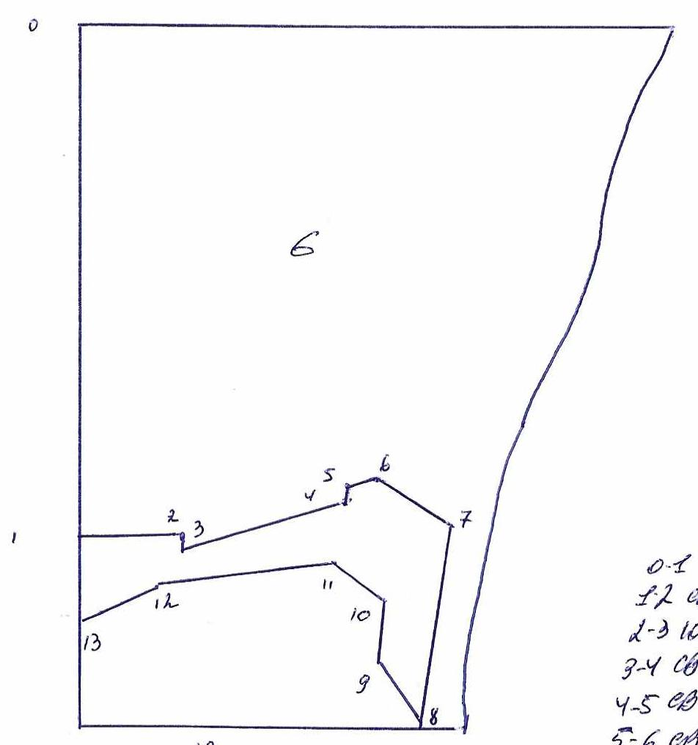
№№ точек | Румбы линии | Длина линий,м
0-1 | ЮВ-9 | 875
1-2 | СВ-79 | 170
2-3 | ЮВ-1 | 40
3-4 | СВ-65 | 300
4-5 | СВ-3 | 40
5-6 | СВ-65 | 71
6-7 | ЮВ-67 | 150
7-8 | ЮВ-1 | 307
8-9 | СЗ-37 | 150
9-10 | СВ-12 | 100
10-11 | СЗ-65 | 127
11-12 | ЮЗ-74 | 260
12-13 | ЮЗ-65 | 112
13-1 | СЗ-9 | 135

Условные обозначения: _- лесосека___________

Таксационное описание лесных насаждений,
выставляемых на аукцион на право заключения
договора купли-продажи лесных насаждений
Наименование  участкового лесничества | №  кв. | №  выд. | Площадь,  га | Состав  насаждения | Возраст | Бони-  тет | Общий  запас вырубаемой древесины,  куб.м.
Шумское | 6 | 20 | 7,6 | 6С2Б2Ос | 100 | 2 | 1180

Характеристика лесных насаждений
га

Общая площадь - всего | в том числе
Общая площадь - всего | лесные земли |  |  |  |  | нелесные земли
Общая площадь - всего | покрытые лесной растительностью - всего | в том числе покрытые лесными культурами | лесные питомники, плантации | непокрытые лесной растительностью | итого | дороги | просеки | боло-та | дру-гие | ито-го
7,6 | 7,6 |  |  |  | 7,6

Целевое назначение лесов | Номер квартала (выдела) | Преобладающая порода | Площадь, га/  запас вырубаемой древесины, куб. м | в том числе по группам возраста древостоя, га / куб. м
 |  |  |  | молодняки | средневозрастные | приспевающие | спелые и перестойные
Шумское участковое лесничество
Эксплуатационные леса | 6(20) | сосна | 7,6/1180 |  |  |  | 7,6/1180

